Etiketten samenvoegen met Excel adressen

Opdracht Etiketten maken vanuit in bestaand Excel adressenbestand (samenvoegen)

Open een nieuw Word bestand in de menubalk:
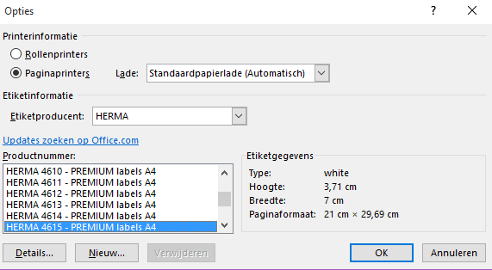
- Klik op tabblad Verzendlijsten – Afdruk samenvoegen starten – Stapsgewijze wizard Afdruk samenvoegen aanklikken
- Vink Etiketten aan

Volgende stap 2 van 6 (Documentindeling)
- Documentindeling wijzigen (indien nodig)
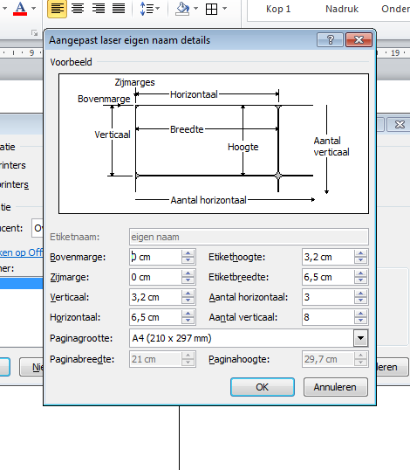
- klik op Labelopties
- Selecteer het juiste etiket (Herma Premium)
of maak een nieuw aangepast (zie voorbeeld)
- gebruik onderstaande standaard maten-OK

Volgende stap 3 van 6 (Adressenlijst ophalen)
- Een bestaande lijst gebruiken – Bladeren
- In het dialoogvenster naar: (of via memostick)
- Mijn documenten -Algemeen-Adressen voor samenvoegen.
- Klik in Tabel selecteren op: voorbeeld adressenbestand
- klik op OK

Volgende stap 4 van 6 (Etiket indelen en bijwerken)
- klik op – Meer items. (de cursor in het 1e etiket zetten)
- Voeg alle velden die relevant zijn een voor een in.
- Begin met de Voornaam en eindig met de Plaats.
- Elk item apart invoegen - zet spaties tussen de woorden en zet Adres en nr. op de volgende regel met Enter zo ook de Code en Plaats.
- Eventueel tekst opmaken of centreren. Dan knop Alle etiketten bijwerken

Volgende stap 5 van 6 (Gegevens controleren en eventueel wijzigen)
- klik bij Labelvoorbeeld op de 2 pijltjes naast geadresseerde 1 om te controleren of alle namen erin zitten
- Bij Adressenlijst bewerken kunnen eventueel personen verwijderd worden door het vinkje links uit te vinken

Volgende stap 6 van 6 (Samenvoeging voltooien en opslaan)
- Klik op: Afzonderlijk labels bewerken
- Het dialoogvenster verschijnt klik op Alles – OK

Het Bestand opslaan onder je eigen Naam met passende Bestandsnaam
Nu kunnen de etiketten worden afgedrukt op sjabloon etiketten

